Sprawozdanie z realizacji
ćwiczenia / laboratorium / projektu
Nowoczesne aplikacje internetowe
Temat:  Aplikacja we frameworku. Backend i frontend | Nr albumu:  30371 | Grupa/zespół:  NTPISK |  | Rok/semestr:  III/VI
 | Data wykonania: |  | Data oddania:
Wykonał /wykonali:
Kacper Królik
 | Punkty/Ocena: |  | Podpis prowadzącego:

Cel ćwiczenia:
Projekt aplikacji we frameworku Django zakłada poruszenie następujących zagadnień:
- zakładanie projektu, uruchamianie projektu, zapoznanie się z plikiem konfiguracyjnym
- (ZAW-PyDj-1) [LAB-25],
- założenie konta administratora bazy danych projektu, logowanie do panelu
administracyjnego, wykonanie migracji, przeglądanie i analiza bazy danych np. w DB
Browser for SQLite (ZAW-PyDj-2) [LAB-25],
- tworzenie aplikacji w projekcie, dodawanie wpisu o aplikacji do projektu (tzw. instalacja),
zarządzanie routingiem projektu oraz aplikacji, tworzenie widoków połączonych
z routingiem (ZAW-PyDj-3) [LAB-26],
- tworzenie modelu danych dla aplikacji, migracje modelu do bazy danych, aktualizowanie
modeli i wycofywanie modeli do starszych wersji [LAB-27],
- tworzenie szablonów prezentacji danych dla widoków i modeli, dostarczanie danych do
szablonów, używanie zmiennych, warunków i pętli w szablonach (ZAW-PyDj-4) [LAB-27],
- tworzenie i przetwarzanie formularzy (ZAW-PyDj-5) [LAB-28],
- tworzenie endpointów API, odczytywanie danych z plików JSON, serializowanie danych
z bazy danych, oferowanie danych w różnych formatach (ZAW-PyDj-6) [LAB-28],
- przetwarzanie zbiorów danych z bazy przez QuerySet (ZAW-PyDj-8) [LAB-29],

Opis ćwiczenia / Opracowanie wyników:

Lab-25

Utworzenie projektu
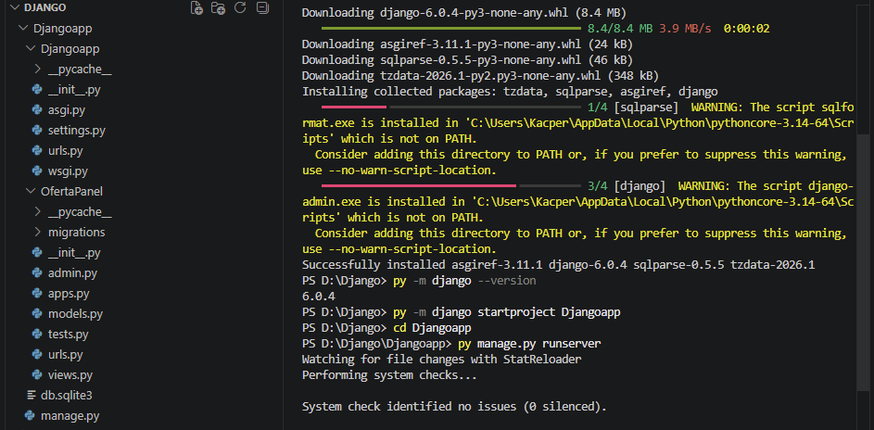

W ramach zadania utworzono nowy projekt aplikacji webowej z wykorzystaniem frameworka Django. Projekt został zainicjalizowany przy użyciu narzędzia django-admin, co pozwoliło wygenerować podstawową strukturę plików, w tym plik zarządzający manage.py oraz katalog konfiguracyjny projektu zawierający m.in. plik settings.py.

Migracje
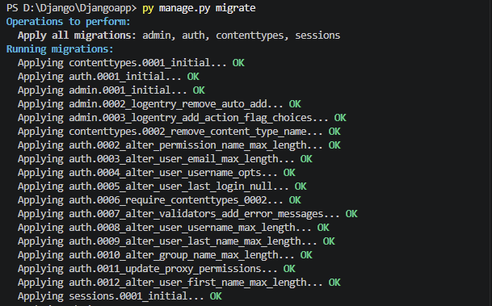

Następnie przeprowadzono pierwszą migrację bazy danych przy użyciu polecenia python manage.py migrate. Operacja ta utworzyła domyślne tabele systemowe, takie jak użytkownicy, grupy oraz sesje, niezbędne do działania aplikacji.

Uruchomienie serwera
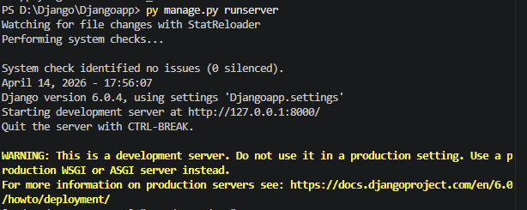

Po wykonaniu migracji uruchomiono serwer deweloperski poleceniem python manage.py runserver. Poprawność działania systemu została zweryfikowana poprzez dostęp do aplikacji w przeglądarce internetowej pod adresem lokalnym.

Konto administratora
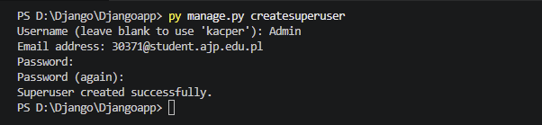

W kolejnym kroku utworzono konto administratora przy użyciu polecenia python manage.py createsuperuser. Proces obejmował podanie nazwy użytkownika, adresu e-mail oraz hasła.

Panel admina
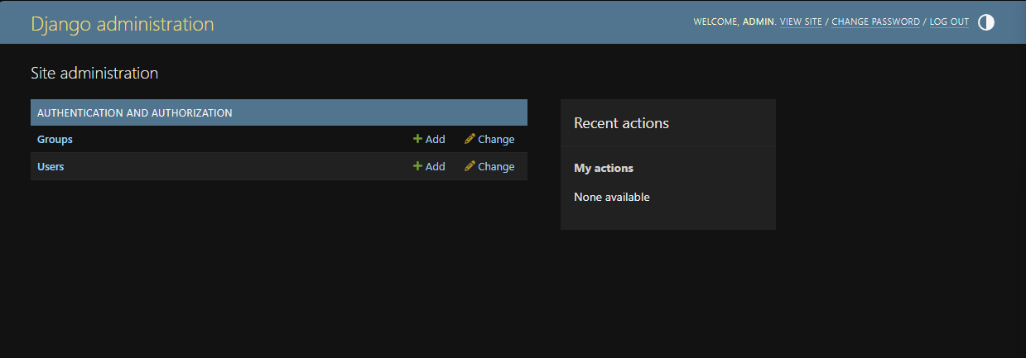

Na końcu zalogowano się do panelu administracyjnego Django dostępnego pod adresem /admin. Panel umożliwia zarządzanie użytkownikami oraz danymi systemowymi, co potwierdza poprawną konfigurację projektu oraz integrację z bazą danych.

Lab-26

Struktura projektu
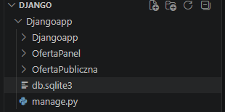

W ramach zadania utworzono dwie aplikacje Django: OfertaPanel oraz OfertaPubliczna. Struktura projektu została rozszerzona o nowe katalogi aplikacji, które zawierają pliki konfiguracyjne, widoki oraz modele.

Dodanie aplikacji do projektu

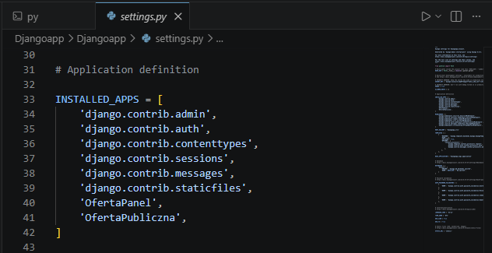

Następnie dodano utworzone aplikacje do pliku konfiguracyjnego settings.py poprzez wpisanie ich nazw do listy INSTALLED_APPS. Dzięki temu Django uwzględnia aplikacje podczas uruchamiania projektu.

Konfiguracja routingu
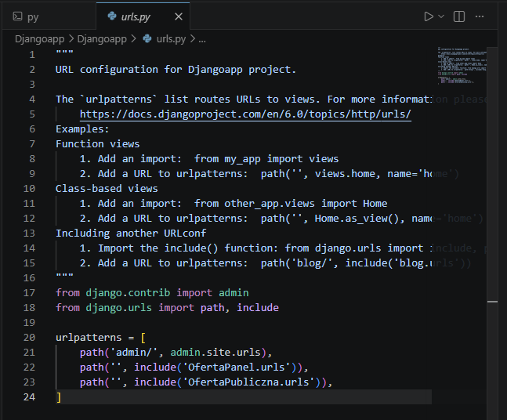

W kolejnym kroku skonfigurowano routing aplikacji w pliku urls.py. Wykorzystano funkcję include, która umożliwia podłączenie ścieżek URL z poszczególnych aplikacji do głównego pliku routingu projektu.

Routing w aplikacjach
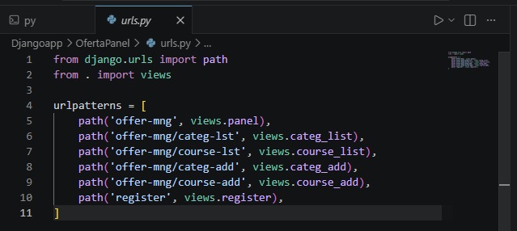

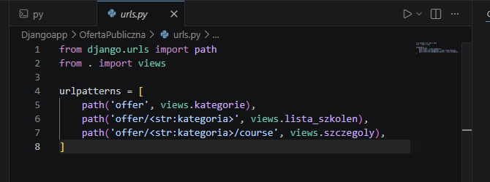

Zdefiniowano ścieżki URL w plikach urls.py w aplikacjach OfertaPanel oraz OfertaPubliczna. Każdy adres URL został przypisany do odpowiedniego widoku obsługującego żądanie użytkownika.

Implementacja widoków
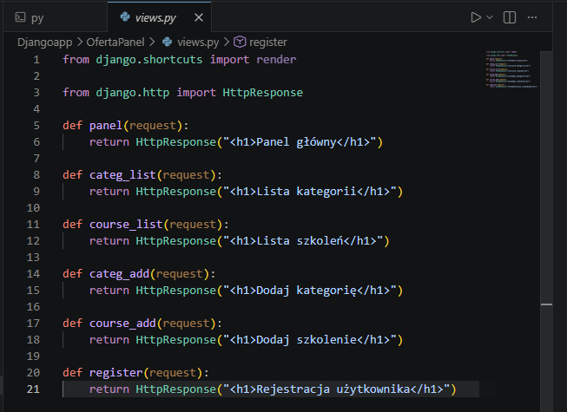

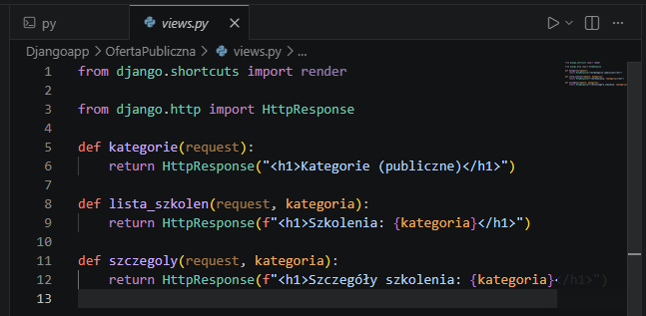

W plikach views.py utworzono funkcje widoków, które zwracają odpowiedzi HTTP. Widoki odpowiadają za obsługę poszczególnych adresów URL, takich jak panel zarządzania ofertą, lista kategorii oraz rejestracja użytkownika.

Lab-27

Modele
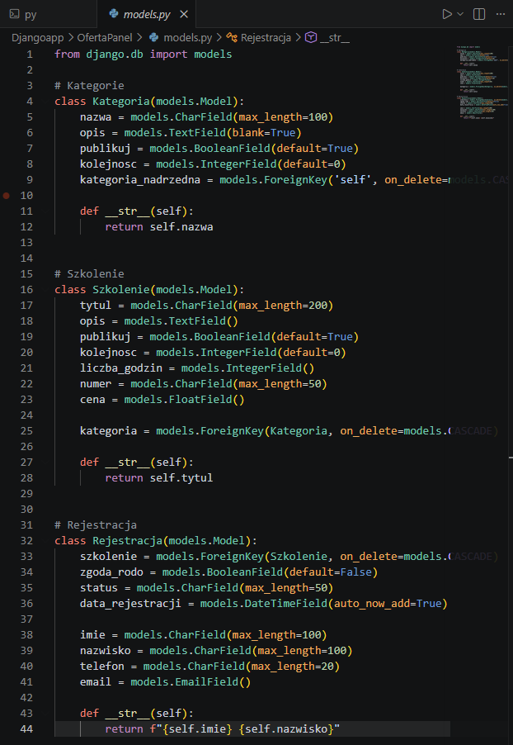

W ramach zadania przygotowano modele danych dla systemu szkoleniowego. Utworzono trzy modele: Kategoria, Szkolenie oraz Rejestracja, które odpowiadają za przechowywanie danych w bazie danych.

- Migracje

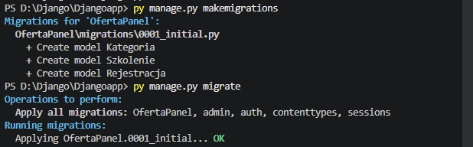

Po utworzeniu modeli wykonano migracje bazy danych przy użyciu poleceń makemigrations oraz migrate, co spowodowało utworzenie odpowiednich tabel w bazie danych.

Admin

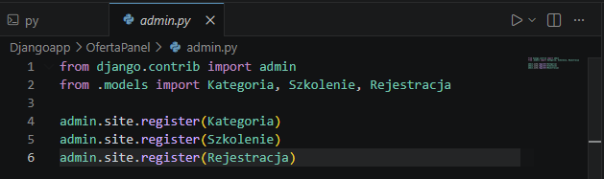

Modele zostały zarejestrowane w panelu administracyjnym Django, co umożliwia zarządzanie danymi poprzez interfejs webowy.

Panel admina

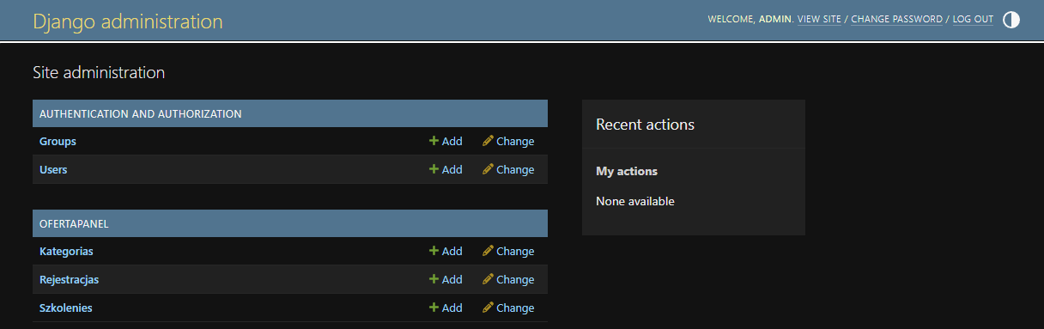

Po uruchomieniu aplikacji zalogowano się do panelu administracyjnego, gdzie widoczne są utworzone modele danych.

Templates

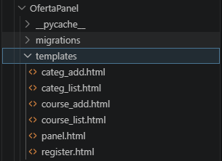

Przygotowano szablony HTML, które odpowiadają za wyświetlanie danych w przeglądarce internetowej.

Widok w przeglądarce
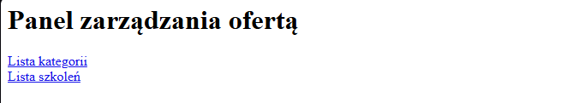

Widoki zostały połączone z szablonami przy użyciu funkcji render, co umożliwia poprawne wyświetlanie stron w przeglądarce.

Lab-28

forms.py
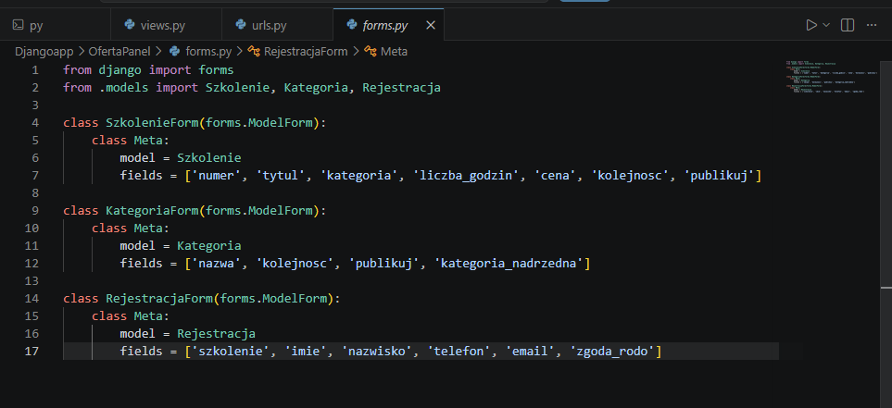

W ramach zadania przygotowano formularze przy użyciu klasy ModelForm, które umożliwiają wprowadzanie danych zgodnych z modelami bazy danych.

Obsługa formularzy

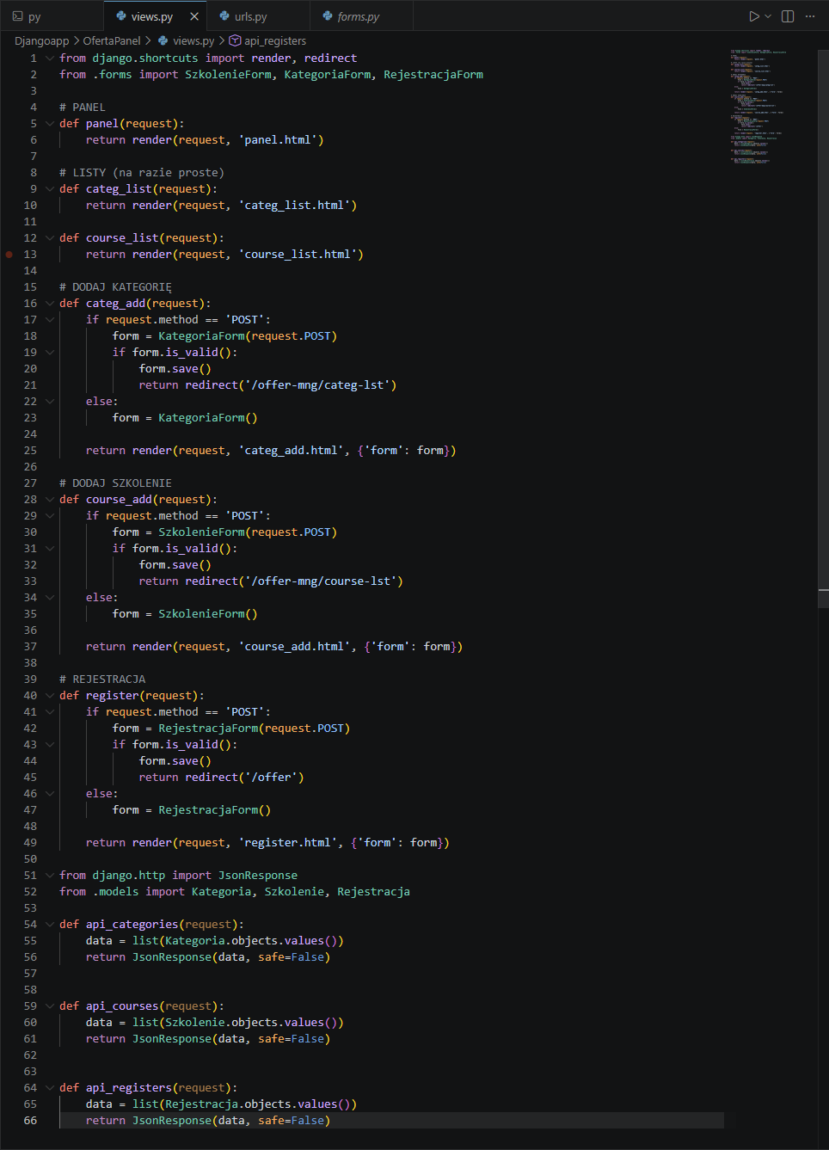

W widokach zaimplementowano obsługę formularzy. W przypadku przesłania danych metodą POST formularz jest walidowany, a następnie zapisywany do bazy danych.

formularz w przeglądarce
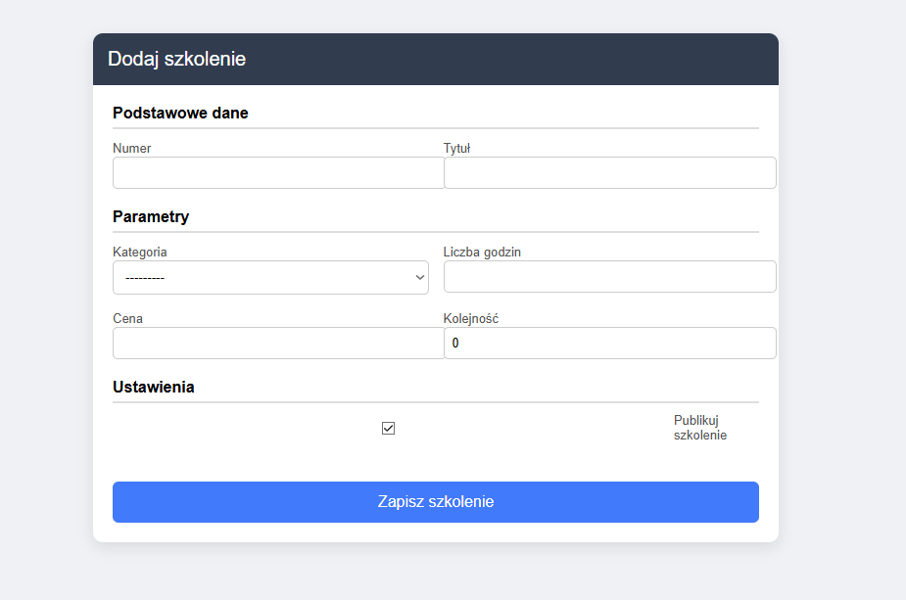

Widok formularza dodawania szkolenia w przeglądarce internetowej. Formularz umożliwia wprowadzenie danych i ich zapisanie w systemie.

Zapis w bazie
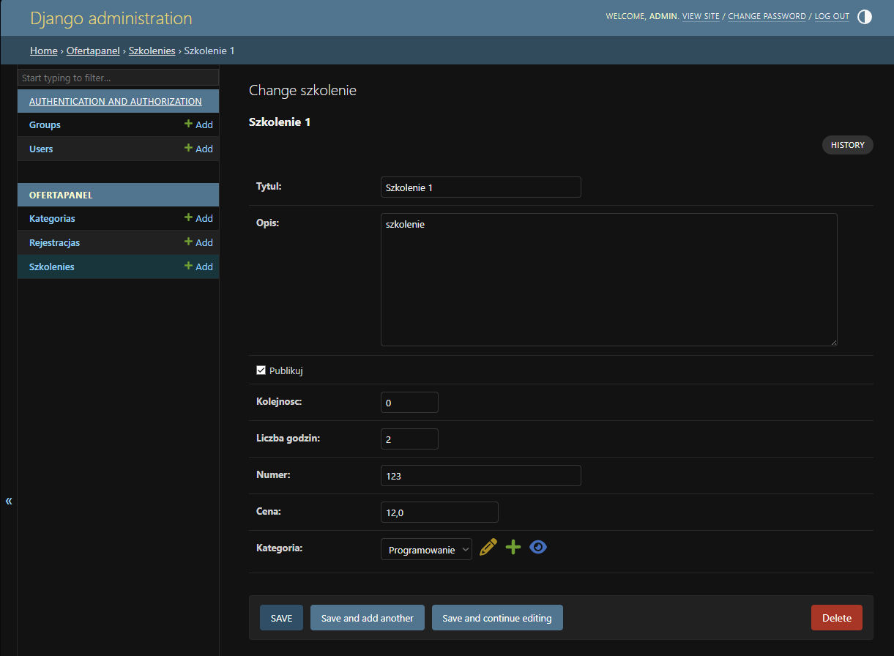

Po przesłaniu formularza dane zostały zapisane w bazie danych, co można zweryfikować w panelu administracyjnym Django.

API

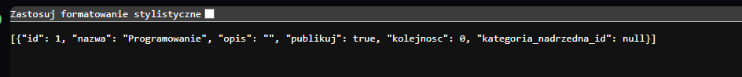

Utworzono endpointy API, takie jak /categories, /courses oraz /registers, które zwracają dane w formacie JSON. Dane są pobierane z bazy danych przy użyciu metod ORM Django oraz konwertowane do formatu JSON przy użyciu klasy JsonResponse.

Wnioski

W ramach realizacji ćwiczenia zapoznano się z procesem tworzenia aplikacji webowej w frameworku Django, obejmującym zarówno część backendową, jak i frontendową. Praktyczne wykorzystanie mechanizmów takich jak modele danych, migracje, widoki oraz szablony HTML pozwoliło na zbudowanie działającego systemu zarządzania szkoleniami.
Zaimplementowanie formularzy umożliwiło wprowadzanie i zapisywanie danych do bazy, natomiast panel administracyjny Django pozwolił na ich wygodne przeglądanie i edycję. Dodatkowo utworzone endpointy API umożliwiają dostęp do danych w formacie JSON, co jest istotne w kontekście integracji z innymi systemami.
Ćwiczenie pozwoliło na zdobycie praktycznych umiejętności związanych z tworzeniem aplikacji webowych oraz zrozumienie działania architektury opartej na wzorcu MVC/MVT.

